Pedido de Informações nº. _____/2014

Excelentíssimo Senhor
Presidente da Câmara Municipal de Vereadores
Ver. FERNANDO VALLE
Canela/RS

Senhor Presidente.

Os Vereadores signatários, no uso de suas atribuições legais e regimentais, solicitam que após aprovado em Plenário seja encaminhada à Administração Municipal PEDIDO DE INFORMAÇÕES para que seja informado o que segue:

- Que seja encaminhado pela Administração Municipal cópia das portarias, de nomeação dos CC’s (cargos de confiança) e FG’S (função gratificada) nomeados pela atual administração até a presente data bem como:
- Cargo que ocupa;
- Secretaria para que foi lotado;
- Comprovante de escolaridade dos mesmos.

JUSTIFICATIVA:

As informações solicitadas atendem a questionamentos da comunidade local, bem como as funções de fiscalização e controle que cabe ao legislador, contidas na constituição federal, lei orgânica Municipal e Regimento Interno.

Câmara Municipal de Canela/RS, 07 de maio de 2014.

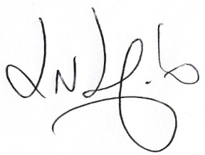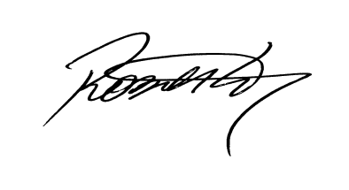
Luciano Melo Vilmar Santos Roberto Grulke Vereador PMDB Vereador PMDB Vereador PMDB

